LG recebe número recorde de prêmios na CES 2023 pelas suas recentes inovações

A empresa mantém uma longa história de honras na mais renomada feira de tecnologia de consumo do mundo, com mais de 220 prêmios e reconhecimentos

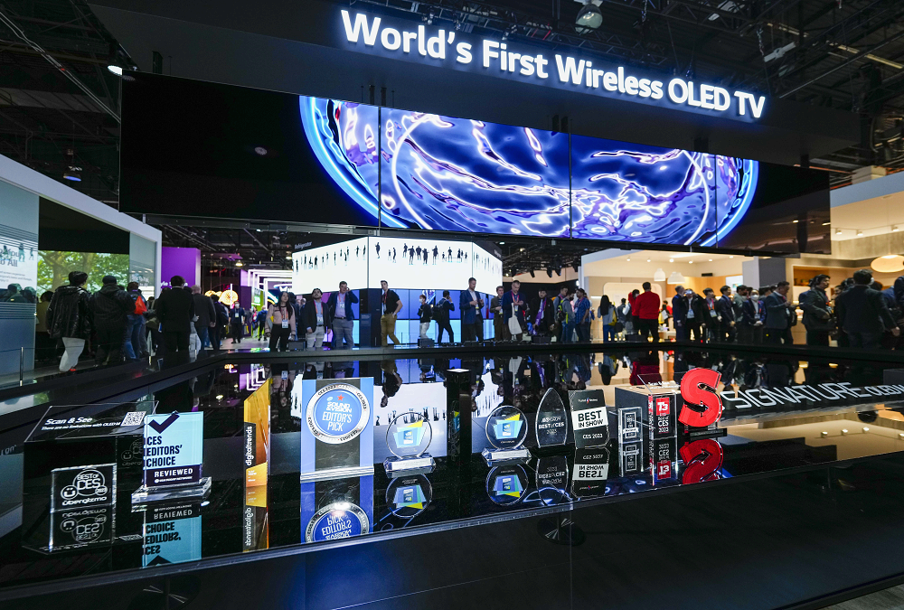

São Paulo, janeiro de 2023 – Com um retorno triunfante à CES deste ano, a LG Electronics levou para casa o maior número de prêmios em comparação com os anos anteriores – com mais de 220 reconhecimentos reverenciando as principais inovações em suas categorias de eletrodomésticos e entretenimento doméstico.

Entre as principais honrarias recebidas pela LG na CES 2023 está o cobiçado Prêmio Melhor Engadget da CES na categoria Melhor Tecnologia de Home Theater por sua inovadora LG SIGNATURE OLED M (modelo M3) – a primeira TV OLED sem fio do mundo com tecnologia Zero Connect.

Comemorando o 10º aniversário da revolucionária TV OLED da LG em 2023, a líder global em tecnologia OLED continuou seu domínio na CES, levando para casa os principais prêmios e honras do setor por sua mais recente linha de TV OLED, incluindo a já mencionada LG OLED M3 e LG OLED evo G3 e C3. A LG OLED evo G3 apresenta um aumento de até 70% no brilho em relação aos modelos do ano passado.

A LG SIGNATURE OLED M3 de 97 polegadas (também disponíveis em tamanhos 83 e 77 polegadas) é considerado o próximo passo na evolução da tecnologia de TV OLED e foi homenageado pelas principais publicações de tecnologia, incluindo CNET, Digital Trends, TechRadar, Tom's Guide, WIRED, The Verge, USA Today, PCMag e Mashable. A nova TV LG OLED da série G3 com tecnologia “evo” também foi reverenciada pela TechCrunch, CNET, Tom's Guide, Review e BGR. A PCMag também destacou o inovador LG gram Ultraslim em sua lista de Melhores da CES de 2023, destacando a mobilidade e leveza do laptop.

A LG também recebeu elogios das principais publicações, como The Wall Street Journal, CNET, The Washington Post, WIRED, Good Housekeeping, Tom's Guide e PCMag por sua nova geladeira com tecnologia MoodUP™. O eletrodoméstico de ponta foi amplamente reconhecido por ser um dos produtos mais empolgantes da CES 2023 devido à sua personalização de tecnologia avançada com painéis de LED na porta que oferecem 190 mil opções de cores junto com um alto-falante Bluetooth integrado.

O mais novo ar-condicionado residencial ARTCOOL™ Gallery da LG também recebeu atenção significativa por seu design elegante com painel LCD e levou para casa o Prêmio de Melhor da CES da TechRadar e Melhores Produtos Inovadores da CES 2023 da Business Insider.

O PuriCare™ Aero Furniture da LG, que combina os benefícios de mobiliário doméstico elegante com a purificação de ar avançada, foi premiado pela PCMag como a Melhor Tecnologia de Casa Inteligente da CES e o Prêmio de Favorito dos Editores da CES de 2023 por sua capacidade de disfarçar a tecnologia sofisticada de purificação de ar por meio de mesas de apoio coloridas e futuristas que incluem iluminação ambiente e uma superfície de carregamento sem fio.

Somente no programa de Prêmios de Inovação CES da Consumer Technology Association (CTA), a LG ganhou 25 Prêmios de Inovação CES, incluindo três prêmios de Melhor Inovação concedidos para a Tela LG OLED Transparente, a TV curva LG OLED Flex e o Monitor GG UltraFine OLED Pro de 65 polegadas.

A seguir os destaques dos 220 prêmios e reconhecimentos da LG conquistados na CES 2023:

TV OLED LG SIGNATURE OLED M (M3 de 97 polegadas) sem Fio TV com tecnologia Zero Connect
- CNET: Melhor da CES 2023– Melhor da Feira
- Digital Trends: Prêmios de Melhores Tecnologias da CES 2023
- Engadget: Melhor da CES 2023– Melhor Home Theater
- PCMag: Melhor da CES 2023
- Reviewed: Prêmio de Favorito dos Editores da CES 2023
- TechRadar: Melhores Gadgets da CES 2023 – Melhor Inovação de TV
- The Washington Post: A melhor e mais estranha tecnologia da CES 2023
- Tom’s Guide: Prêmios de Melhores da CES 2023 – Melhor da Feira

Laptops LG gram
- CNET: Melhores Laptops que CES 2023 tem a oferecer
- Laptop Mag: Melhor da CES 2023
- PCMag: Melhor da CES 2023
- PCWorld: Melhores Laptops da CES 2023
- TechRadar: Melhores Laptops da CES 2023
- Tom’s Guide: Melhores Laptops da CES 2023
- WIRED: Melhor da CES 2023

LG OLED Flex
- Digital Trends: Melhores Monitores para Jogos da CES 2023
- PC World: Melhores Monitores da CES 2023
- TWICE: Prêmios de Favoritos da TWICE 2023 – CES 2023

Monitor de jogo LG UltraGear OLED
- PC World: Melhores Monitores da CES 2023
- Wirecutter: Melhor da CES 2023
- TWICE: Prêmios de Favoritos da TWICE na CES 2023

Geladeira LG com tecnologia MoodUP™
- CNET: A tecnologia mais ousada da CES 2023, Os 9 Gadgets Mais Estranhos da CES 2023, Melhor Tecnologia de Cozinha Inteligente
- Good Housekeeping: Favorito do Editor – CES 2023, Melhores Escolhas CES 2023
- Now This News: Alguns dos melhores produtos da CES 2023
- PCMag: Melhor da CES 2023
- Reviewed: Prêmio de Favorito dos Editores da CES 2023
- The Wall Street Journal: Tecnologia interessante, louca e atraente – CES 2023
- The Washington Post: A melhor e mais estranha tecnologia da CES 2023, Melhor da CES 2023
- Tom’s Guide: Prêmios de Melhores da CES 2023 – Melhor Eletrodoméstico
- The National News: As melhores e mais peculiares inovações da CES 2023
- Gear Patrol: Melhores gadgets para casa da CES 2023

Geladeira French Door LG InstaView ® com nova profundidade
- BestProducts.com: Melhores Eletrodomésticos da CES – Melhor Eletrodoméstico de Linha Branca

LG PuriCare™ Aero Furniture
- Reviewed: Prêmio de Favorito dos Editores CES 2023
- TWICE: Prêmios de Favoritos da TWICE– CES 2023
- PCMag: Melhor Tecnologia de Casa Inteligente da CES 2023

Ar-Condicionado Residencial LG ARTCOOL™ Gallery
- TechRadar: Melhor da CES2023
- Business Insider: Os melhores produtos inovadores da CES 2023
- Gadget Flow: Favoritos da CES 2023
- Yanko Design: Melhor da CES 2023

LG Styler™ ShoeCase
- Digital Trends: Os gadgets mais curiosos da CES 2023

LG Styler™ ShoeCare
- CNET: Os 9 Gadgets Mais Estranhos da CES 2023
- Digital Trends: Os gadgets mais curiosos da CES 2023

Para obter mais informações sobre os prêmios e honras que a LG recebeu na CES 2023 e informações adicionais sobre os produtos lançados na feira, visite a Sala de Imprensa da LG em www.lg.com/br/ces.

# # #

CONTATO – LG:
Angela Sakuma – angela.sakuma@lge.com
Ana Paula Silva – anapaula.silva@lge.com

CONTATO – LG-ONE
Elaine Cruz (11) 91176-7571 – elaine.cruz@lg-one.com
Vitória Loria – vitoria.loria@lg-one.com

# # #

SOBRE A LG ELECTRONICS, INC.
A LG Electronics é uma inovadora global em tecnologia e produtos eletrônicos de consumo com presença em quase todos os países e uma força de trabalho internacional de mais de 75 mil pessoas. As quatro empresas da LG – Home Appliance & Air Solution, Home Entertainment, Vehicle component Solutions e Business Solutions – combinadas geraram vendas globais de mais de US$ 56 bilhões em 2020. A LG é uma fabricante líder de produtos de consumo e comerciais que vão desde TVs, eletrodomésticos, soluções de ar, monitores, robôs de serviço, componentes automotivos e suas marcas premium LG SIGNATURE e inteligente LG ThinQ são nomes familiares em todo o mundo. Visite o site para obter as últimas notícias.

SOBRE A LG ELECTRONICS NO BRASIL
Operando no Brasil desde 1996, a LG Electronics comercializa no País um extenso lineup de produtos, com mais de 350 itens, entre TVs, Áudio e vídeo, equipamentos de informática, Condicionadores de Ar, Linha Branca e Soluções Corporativas. A companhia, que fabrica nas plantas de Manaus a maioria dos produtos vendidos no Brasil, já é considerada a segunda maior operação da LG, atrás apenas dos Estados Unidos. Com cerca de 6 mil funcionários, a subsidiária brasileira conta com um centro de Pesquisa e Desenvolvimento, assistência técnica e call center próprios, além de uma loja própria em Recife.

ACOMPANHE TODAS AS INFORMAÇÕES NOS CANAIS LG
Site: http://www.lg.com/br
Instagram: https://www.instagram.com/lgbrasil/
Twitter: http://twitter.com/lgdobrasil
YouTube: http://www.youtube.com/lgdobrasil
Facebook: http://www.facebook.com/lgdobrasil
Linkedin: www.linkedin.com/company/lg-electronics-brasil

# # #

LG ELECTRONICS - SAC
4004 5400 (Capitais e regiões metropolitanas)
0800 707 5454 (Demais localidades)

